Scenariusz nr 12 - Ćwiczenia wymowy głosek „dz, dż”

Ćwiczenia oddechowe
- „Nemo w oceanie”.
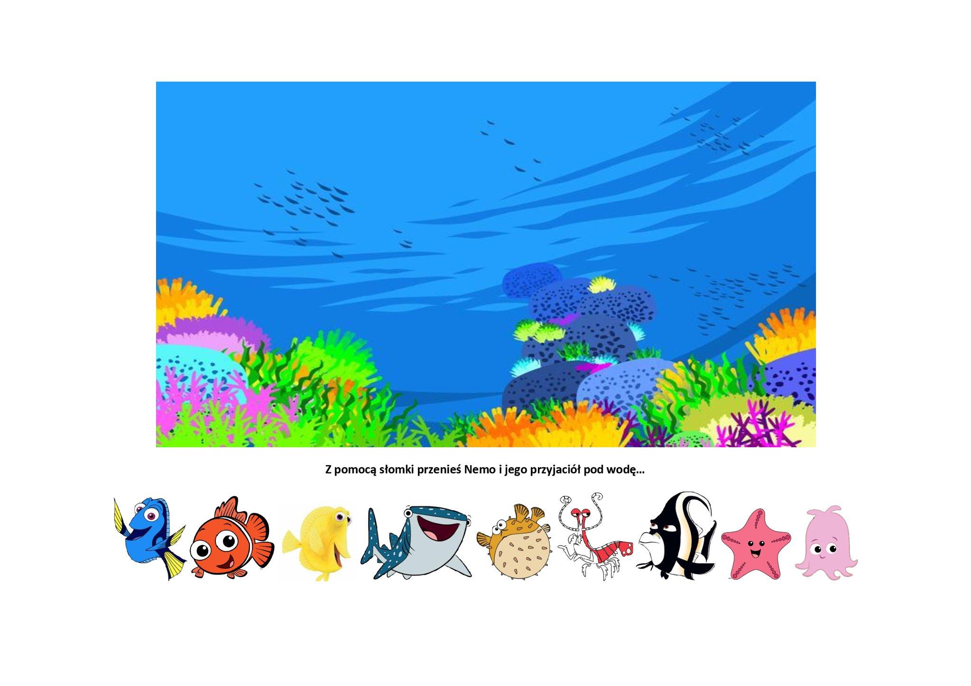

Ćwiczenia artykulacyjne
- „Ekologiczna gimnastyka buzi i języka”.

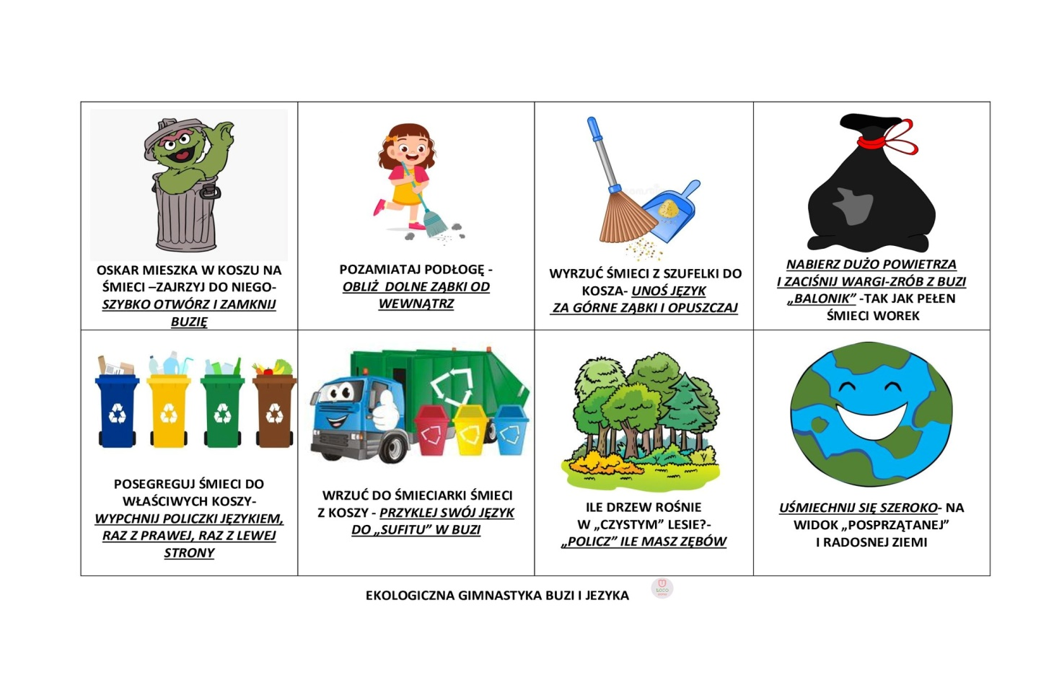

Ćwiczenia wymowy głosek „dz, dż,”
- Powtórz sylaby parami. Pokoloruj pary na ten sam kolor.

dza
dzy
dzu
dze
dzo

dżu
dży
dże
dżo
dża

- Powtarzaj sylaby coraz głośniej i coraz ciszej.
dza dza dza dza dza
dże dże dże dże dże

dzo dzo dzo dzo dzo
dżu dżu dżu dżu dżu

dzy dzy dzy dzy dzy

Karta pracy
Zaprowadź dżdżownicę Dżesikę do żaby Dżerego.
